四一二、搜索,范围和筛选
1搜索
1将资源添加到管理搜索中心
2范围
1组的范围
2默认作用域
3基于条件的可见范围
3过滤器
1基于条件的可见过滤器

1搜索
可以为具有searchattrs的资源配置可搜索属性，如果未设置searchattrs，则将使用资源的indexattrs进行搜索
// Allow search products with its Name, Code and its category, brand's Name
product.SearchAttrs("Name", "Code", "Category.Name", "Brand.Name")
设置searchattrs后，qor admin将根据您的配置为当前资源生成searchhandler func，例如：
product.SearchHandler
您可以覆盖它来定制资源的搜索，比如预加载一些关系来终止N+1问题。
oldSearchHandler := product.SearchHandler
product.SearchHandler = func(keyword string, context *qor.Context) *gorm.DB {
context.SetDB(context.GetDB().Preload("Variations.Color").Preload("Variations.Size").Preload("Variations.Material"))
return oldSearchHandler(keyword, context)
}

1.1将资源添加到管理搜索中心
qor admin提供搜索中心，您可以使用addsearchresource注册可搜索资源，使用搜索中心，您可以在一个请求中搜索多个资源。
Admin.AddSearchResource(product, user, order)

2范围
您可以定义作用域来筛选具有给定条件的数据，例如：
// Only show active users
user.Scope(&admin.Scope{Name: "Active", Handler: func(db *gorm.DB, context *qor.Context) *gorm.DB {
return db.Where("active = ?", true)
}})
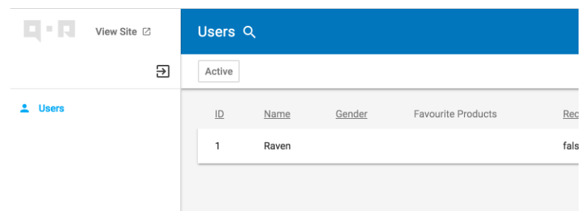

2.1组的范围
要将类似作用域放入一个组中，请按如下方式设置组名：
order.Scope(&admin.Scope{Name: "Paid", Group: "State", Handler: func(db *gorm.DB, context *qor.Context) *gorm.DB {
return db.Where("state = ?", "paid")
}})

order.Scope(&admin.Scope{Name: "Shipped", Group: "State", Handler: func(db *gorm.DB, context *qor.Context) *gorm.DB {
return db.Where("state = ?", "shipped")
}})
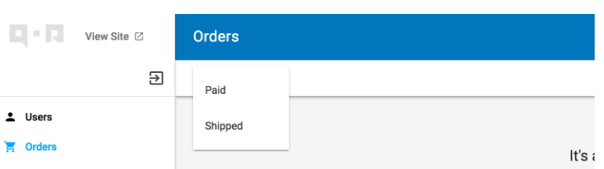
2.2默认作用域
默认范围将应用于所有请求
order.Scope(&admin.Scope{
Name: "Default Scope",
Default: true,
Handler: func(db *gorm.DB, context *qor.Context) *gorm.DB {
return db.Where("state = ?", "paid")
},
})

2.3基于条件的可见范围
基于可见返回使作用域可见为真
order.Scope(&admin.Scope{Name: "Paid", Group: "State",
Visible: func(context *admin.Context) bool {
return context.CurrentUser.IsAdmin
},
Handler: func(db *gorm.DB, context *qor.Context) *gorm.DB {
return db.Where("state = ?", "paid")
},
})

2.3过滤器
使用给定的设置，使任何资源筛选器都可以在Qor管理中使用。
下面的示例显示了如何按性别（无论是“男”、“女”还是“未知”）筛选假设项目中的用户。
// Filter users by gender
user.Filter(&admin.Filter{
Name: "Gender",
Config: &admin.SelectOneConfig{
Collection: []string{"Male", "Female", "Unknown"},
},
})

// Filter products by collection
product.Filter(&admin.Filter{
Name: "Collections",
Config: &admin.SelectOneConfig{RemoteDataResource: collection},
})
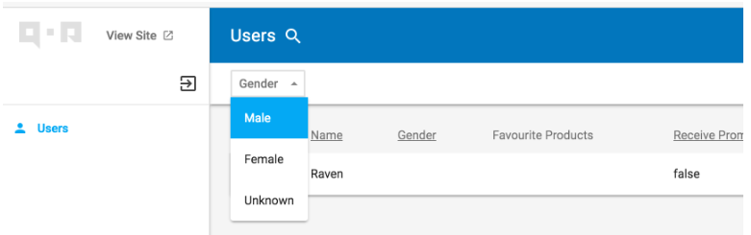

3基于条件的可见过滤器
基于可见返回值使筛选器可见
user.Filter(&admin.Filter{
Name: "Gender",
Visible: func(context *admin.Context) bool {
return context.CurrentUser.IsAdmin
},
Config: &admin.SelectOneConfig{
Collection: []string{"Male", "Female", "Unknown"},
},
})

